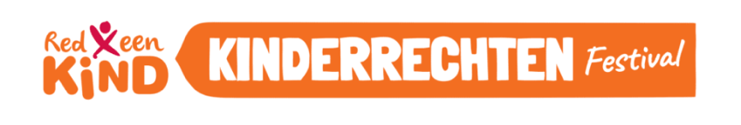

Les groep 3
Recht op een gezond leven
Vandaag gaan we het hebben over het recht op een gezond leven.
Lesdoelen:
- Aan het einde van de les weet ik dat een kinderrecht een afspraak is tussen volwassenen over wat kinderen nodig hebben.
- Aan het einde van de les weet ik dat ik recht heb op een gezond leven.
Toetsing:
Aan het einde van de les vindt een korte quiz over de les plaats om te kijken of de leerlingen de lesdoelen bereikt hebben.
Oriëntatie = 8 minuten
Begin de les door twee video’s af te spelen. In de eerste video wordt de projectweek afgetrapt door Tim Schouten, ambassadeur van Red een Kind. De tweede video gaat over het specifieke kinderrecht van de komende les. Beide video’s zijn te vinden in de portal www.redeenkind.nl/festival. Wachtwoord: Rechten2025
Geef de leerlingen een kijkvraag mee voor het bekijken van de tweede video. Hier een aantal suggesties:
- Aan het einde van de video wil ik weten wie kan uitleggen wat het recht op een gezond leven is.
- Welke dingen die in de video genoemd worden zijn gezond?
- Hoe komen de kinderen aan schoon drinkwater?
Wat de leerlingen doen: de leerlingen bekijken de video en zoeken het antwoord op de kijkvragen.
Instructie = 10 minuten
Laat de eerste dia zien. Dit is de start van een woordweb. Vraag aan de leerlingen wat ze doen als ze ziek zijn. Zet de antwoorden rond het woordweb. Stuur eventueel in de richting van de dokter.
Ga naar de volgende dia. Hierop is gezond versus ongezond te zien. Vertel dat je gezond moet leven als je niet ziek wil worden. Om niet ziek te worden moet je veel groenten en fruit eten, maar ook schoon water drinken en bijvoorbeeld goed je handen wassen. Aan de andere kant van de dia staan afbeeldingen van het dagelijks leven in Oeganda.
Vertel dat steeds hetzelfde eten met weinig groente en fruit niet goed is, net als je handen wassen met vies water, of vies water drinken. Dan word je ziek. En als je ziek bent moet je ook naar de dokter kunnen. Ga naar de volgende dia. Vertel dat we in Nederland goede dokters hebben, die ook de spullen hebben om ons te helpen. Op het plaatje is een dokter met stethoscoop te zien. Ook is er een plaatje van een dokterstas.
Zoiets:
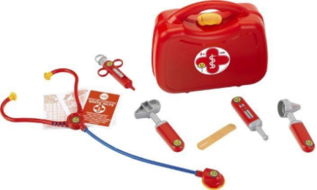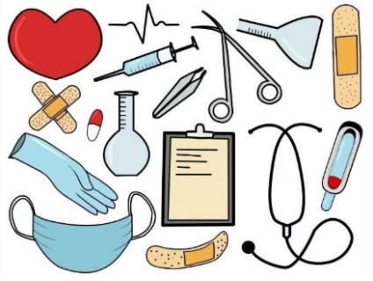

Vertel daarbij dat er in Oeganda niet altijd een dokter is, en dat als er een dokter is, dat hij vaak niet genoeg medische hulpmiddelen heeft. En stel je moet naar het ziekenhuis, dan is dat heel ver rijden of lopen.
Om de kinderen in Oeganda te helpen gezond te blijven zorgen we als Red een Kind ervoor dat de kinderen genoeg groente en fruit kunnen eten door bijvoorbeeld een moestuin aan te leggen bij de school. Met bijvoorbeeld tomaten, zoete aardappels, mais, uien en nog veel meer. Allemaal heel voedzaam en gezond!
Wat doen de leerlingen: de leerlingen luisteren naar de les
Hoe ik het organiseer: laat de video’s en de dia’s zien
Begeleide oefening = 5 min
Als leerkracht heb je een aantal stuks groente en fruit meegenomen, om hierna ook mee te knutselen. Laat de kinderen vertellen/raden welke groenten en fruit je hebt meegenomen. Vertel hierbij nogmaals dat dit gezond is om te eten, zodat je niet ziek wordt. Vertel ook dat jij dit in de supermarkt hebt gekocht, en dat dat in Oeganda niet zomaar kan. Daar zijn geen supermarkten op het platteland en het aanbod van groeten en fruit is beperkt.
Een aantal ideeën:
- Appel
- Peer
- Wortel
- Broccoli
- Aardappel
- Citroen
- Paprika
- Ui
Leg vervolgens uit dat de leerlingen als knutselwerkje een gezonde salade gaan stempelen. Iedere leerling krijgt een papier. Snijd van tevoren de groente door de helft of in kwarten. Laat zien dat als je het fruit in een bordje verf doopt en vervolgens op het papier drukt, je dan een leuke afdruk krijgt.
Verdeel het gesneden fruit over de klas en laat de kinderen stempelen.
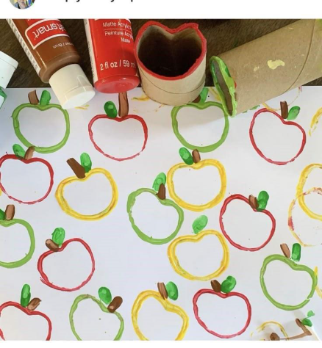

Tip: is het fruit of de groente moeilijk vast te houden? Steek dan een vork in de achterkant, zodat er een houvast ontstaat.
Tip: niet genoeg groente en fruit voor de hele klas? WC-rollen kunnen ook een beetje ingedeukt worden om heel leuke vormen te maken voor het stempelen die lijken op fruit!
Wat doen de leerlingen: de leerlingen raden het fruit en de groenten die de leerkracht heeft meegebracht.
Nodig:
- Papier
- Groeten en fruit
- Verf
- Eventueel vorken
Zelfstandige verwerking = 10-15 min.
De kinderen knutselen hun salades.
Evaluatie = 5 minuten
Aan het einde van de les is er nog een korte quiz over het kinderrecht. Op deze manier kun je controleren of de kinderen het les doel bereikt hebben.
De quizvragen staan op de dia's. Het zijn ‘waar’ of ‘niet waar’ vragen. Laat de kinderen staan of zitten, links of rechts staan, of groen of rood papier omhooghouden gebaseerd op hun antwoord.
Quizvragen:
- Veel groenten zijn gezond - waar of niet waar?
- In Oeganda hebben de kinderen geen kraan in huis - waar of niet waar?
- In Nederland hebben we geen dokters - waar of niet waar?
- In Oeganda is er soms niet genoeg te eten - waar of niet waar?
- Een kinderrecht gaat over iets dat een kind nodig heeft - waar of niet waar?
- Ieder kind heeft recht op een gezond leven - waar of niet waar?
Nodig: dia’s
Terug- en vooruitblik = 1 min.
Vertel over de komende week en de actiedag.

